

***Дисциплина: Учебная практика***

**Отчет по выполнению задания на тему: «Lesson 1».**

Выполнил:

Группа: **1ИСП11-18**

Студент: Первых Никита Н

Проверил преподаватель: Васильцев Игорь Игоревич

.

Москва 2022 г.

1

Наберите и разберите программу «Listing Считывание числа» (Материалы стр. 25)

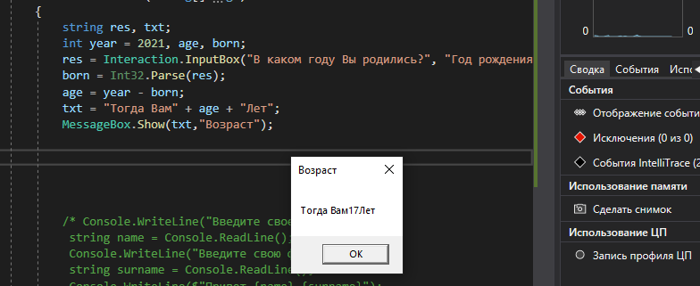

2.Напишите программу, в которой пользователь вводит сначала имя, а затем

фамилию. Программа выводит сообщение с информацией об имени и фамилии

пользователя. Предложите версию программы, в которой ввод и вывод текста

осуществляется с помощью диалоговых окон. Также предложите консольную

версию программы.

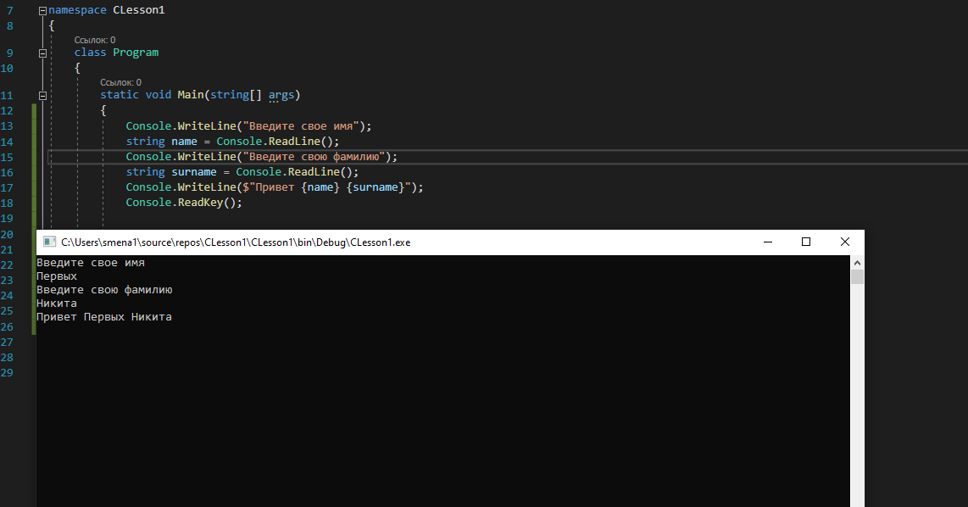

3

Напишите программу, в которой пользователь вводит имя и возраст. Программа

отображает сообщение об имени и возрасте пользователя. Предложите

консольную версию программы и версию, в которой данные вводятся и выводятся

с помощью диалоговых окон.

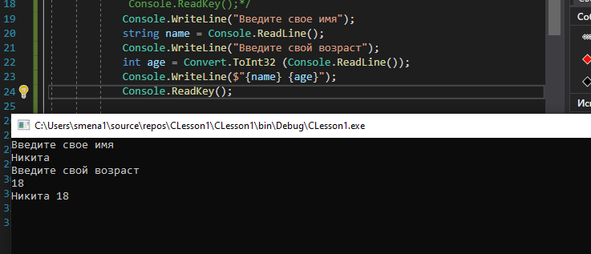

4

Напишите программу, в которой пользователь последовательно вводит название

текущего дня недели, название месяца и дату (номер дня в месяце). Программа

выводит сообщение о сегодняшней дате (день недели, дата, месяц). Предложите

версию программы, в которой для ввода и вывода данных используются

диалоговые окна.

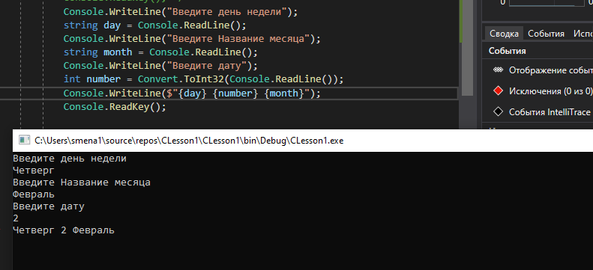

5

Напишите программу, в которой пользователю предлагается ввести название

месяца и количество дней в этом месяце. Программа выводит сообщение о том, что

соответствующий месяц содержит указанное количество дней. Предложите версии

программы для ввода/вывода данных с помощью диалоговых окон.

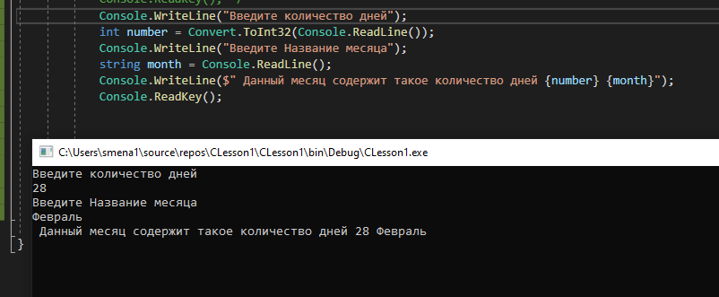

6

Напишите программу, в которой по году рождения определяется возраст

пользователя. Используйте консольный ввод и вывод данных.

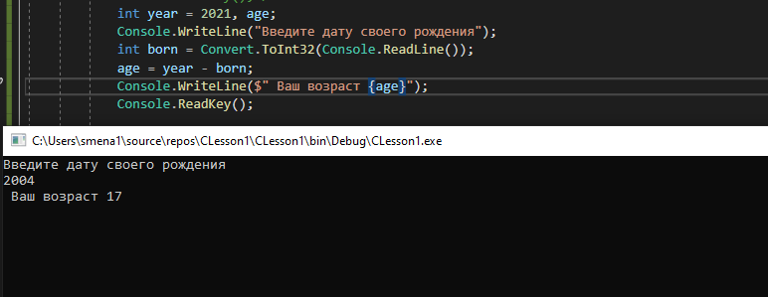

7

Напишите программу, в которой пользователь вводит имя и год рождения, а

программа отображает сообщение, содержащее имя пользователя и его возраст.

Предложите версию программы, в которой ввод и вывод данных выполняется с

помощью диалоговых окон.

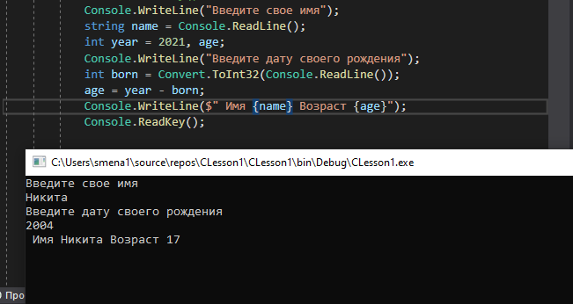

8

Напишите программу, в которой по возрасту определяется год рождения. Возраст

пользователь вводит в окно с полем, а вычисленный год рождения отображается в

другом диалоговом окне. Предложите вариант программы, в которой используется

консольный ввод и вывод данных.

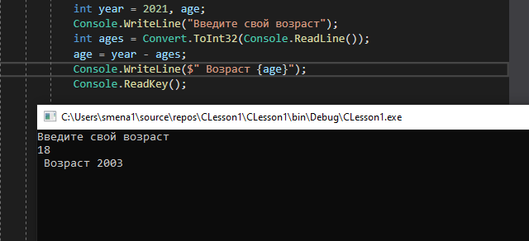

9

Напишите программу для вычисления суммы двух чисел. Оба числа вводятся

пользователем. Для вычисления суммы используйте оператор +. Предложите два

варианта программы: программу, в которой данные вводятся и выводятся с

помощью диалоговых окон, и программу, в которой используется консольный ввод

и вывод данных.

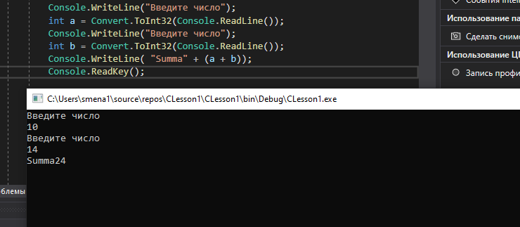

10

Напишите программу, в которой пользователь вводит число, а программой

отображается последовательность из трех чисел: число, на единицу меньшее

введенного, введенное число и число, на единицу большее введенного. Предложите

версию программы с консольным вводом и выводом данных, а также версию

программы, в которой ввод и вывод выполняется с помощью диалоговых окон.

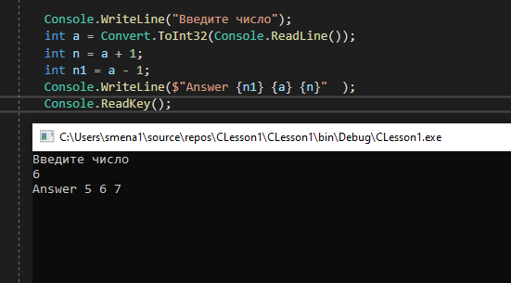

11

Напишите программу, в которой пользователь вводит два числа, а программой

вычисляется и отображается сумма и разность этих чисел. Предложите варианты

программы с использованием консольного ввода/вывода данных и ввода и вывода

данных с помощью диалоговых окон.

